2019/2020 DUT Informatique

Take-Two Interactive
Projet Tuteuré
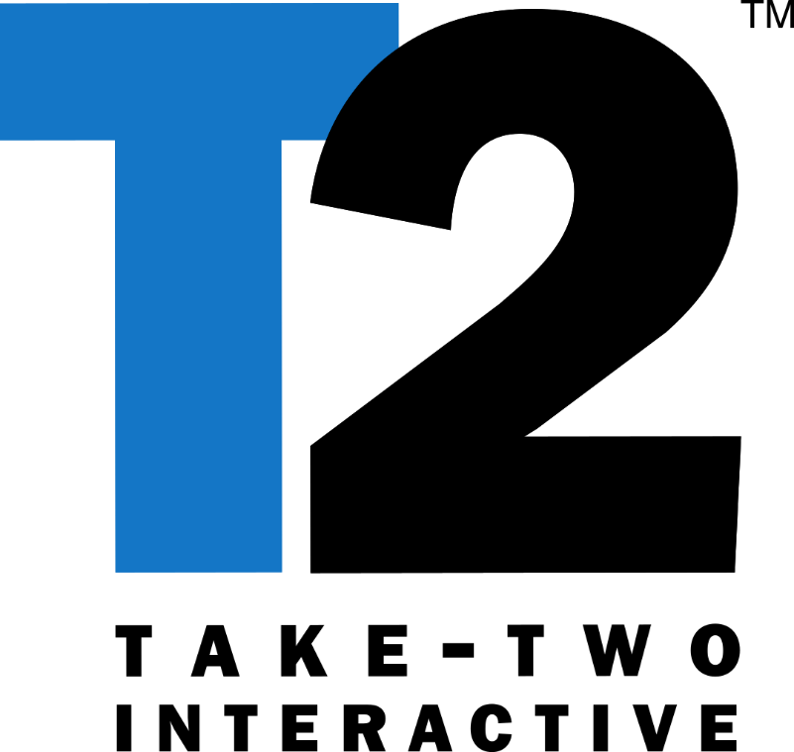

par Chalabi Wassim, Egremy Jérémy,
Mathieu Lucas et Tugler Samuel



Remerciements
Nous remercions nos tuteurs et tutrices qu

Introduction DÉJÀ FAIT
- Présentation du sujet J & L
  - Partie économie / droit J
    - Économie
    - Juridique
  - Les résultats de notre sondage L
- Conception du site S & W
  - Design S
    - Inspirations
    - Analyse de nos choix / notre charte graphique
  - Technique S
    - Les langages et logiciels utilisés
    - L’évolution de notre site
  - Le contenu W & autres
    - La page d’accueil
    - Notre histoire
    - Nos jeux
    - Notre place dans la bourse
    - Notre cote
    - La page de contact
- Analyse du travail en groupe Tout le monde
  - La production et l’ambiance du groupe
  - Méthodes de communication et de travail
    - Méthodes
    - Organisation
  - Les relations
    - L’implication de chaque membre
    - La relation avec les tuteurs
    - La relation à la situation d’apprentissage

1. Introduction

Le rapport que nous vous présentons portera sur l’étude de l’entreprise Take-Two Interactive qui a vu, au fur et à mesure des années, sa popularité augmenter.
Nous sommes quatre étudiants à avoir participé à la réalisation de ce dossier qui a beaucoup suscité notre intérêt car c’est une entreprise très présente et pesante pour le public et l’industrie du jeu-vidéo. De plus, Take-Two étant une entreprise en évolution constante, il est pertinent de s’intéresser à son développement passé et à venir. Afin de mettre en avant nos recherches, un site internet a été réalisé, permettant ainsi de faciliter l’accès aux informations à ceux intéressés par notre travail.
Quelles sont les évolutions de l’entreprise au cours de ces dernières années ? En quoi leur avenir est-il assuré ?
Dans un premier temps nous allons présenter notre sujet. Ensuite nous détaillerons la conception du site. Et pour finir nous analyserons notre travail en groupe.

2. Présentation du sujet
1. Partie économie / droit
1. Économie

2. Juridique

2. Les résultats de notre sondage
3. Conception du site
1. Design
1. Inspirations

2. Analyse de nos choix / notre charte graphique

2. Technique
1. Les langages et logiciels utilisés

2. L’évolution de notre site

3. Le contenu
1. La page d’accueil
Que trouve-t-on quand on arrive sur le site ? Eh bien nous avons une barre de navigation en haut de page pour aller sur la page souhaitée telle que les présentations des studios ainsi que de leurs jeux phares, de la place de Take-Two Interactive dans la bourse, une page de contact et une page dédiée à nos résultats de sondage. Passons maintenant au contenu de la page d’accueil.
La page d’accueil présente rapidement le contenu de notre site. Dès votre arrivée sur notre site, vous pouvez apercevoir dès le début une phrase décrivant l’entreprise. Ensuite cela enchaîne avec une présentation de cette grande entreprise qu’est Take-Two Interactive. Puis s’affiche une photo et une biographie rapide du créateur de Take-Two Interactive : Ryan Brant. Enfin nous avons quelques caractéristiques marquantes de l’empire boursier qu’est Take-Two Interactive. En bas de page nous avons un lien qui redirige sur « l’ancien site » de Take-Two Interactive.
2. Notre histoire
3. Nos studios et leurs jeux phares
Quand vous débarquez sur cette page, vous êtes prévenu que vous saurez pourquoi Take-Two possède les studios les plus en vogue dans l’industrie du jeu vidéo.
Sur l’image en fond nous avons les logos de Rockstar Games, 2K puis de leur licence phare (Grand Theft Auto et NBA 2K). Le début de cette page est marquée par une présentation de Rockstar Games (quand elle a été rachetée). Ensuite nous pouvons apercevoir les deux créateurs de Rockstar Games : Dan Houser et Sam Houser, deux grands hommes de l’industrie du jeu vidéo. Puis nous parlons de 2K, studio à succès grâce à sa licence connue : NBA 2K. Enfin nous finissons en résumant tous les blockbusters de Take-Two Interactive en passant de Grand Theft Auto à Borderlands, donc Rockstar Games et 2K confondus.

4. Un empire boursier
L’impact de Take-Two Interactive d’un point de vue économique est conséquente dans l’industrie du jeu vidéo. Et sur cette page, vous comprendrez pourquoi.
La page commence avec une présentation de l’entreprise : dans la bourse où elle est cotée, le type de société qu’est Take-Two Interactive, ses avantages et inconvénients. Ensuite nous donnons quelques chiffres de Take-Two Interactive concernant son chiffre d’affaires, il y a aussi une présentation de chiffres pour les autres entreprises concurrentes comme Ubisoft ou Activision afin de comparer ces chiffres. Enfin, nous finissons cette page concernant leur évolution financière accompagnée d’un histogramme qui montre leurs chiffre d’affaire.
5. La cote de l’entreprise
Nous avons pu réaliser un sondage qui concerne la connaissance de l’entreprise chez le public auprès de personnes de toutes âges puis la popularité des jeux de la fameuse saga, Grand Theft Auto.
6. La page de contact
La page de contact permet d’envoyer un e-mail à une adresse crée par nous-mêmes qui est considéré comme celle de l’entreprise sur notre site Web.

